CLIPPING DE NOTÍCIAS – FITUR
Fonte: https://www.instagram.com/p/DFV15rmpSSY/
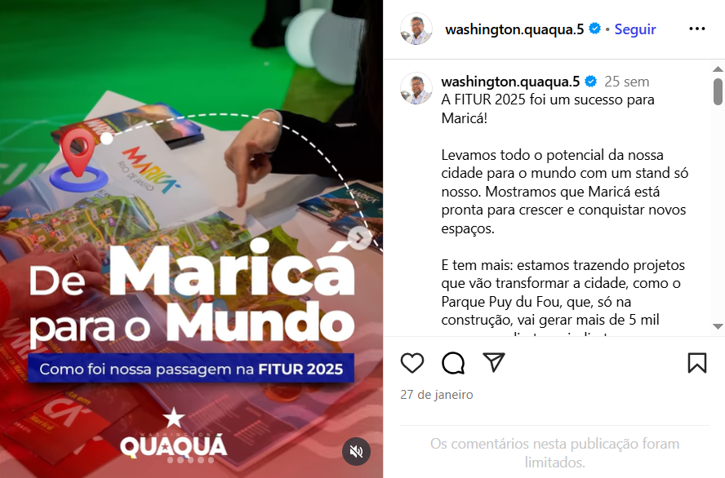
Fonte: https://www.instagram.com/p/DFLsh6XSdQ_/
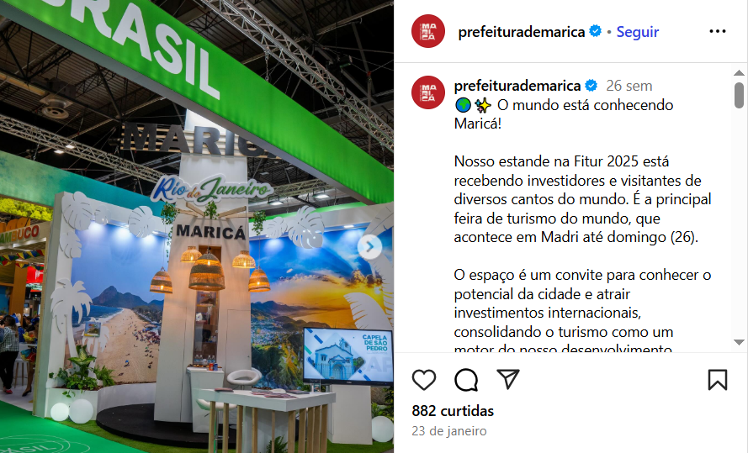

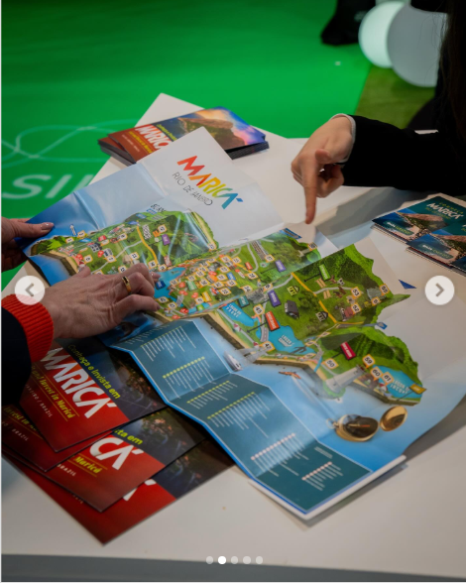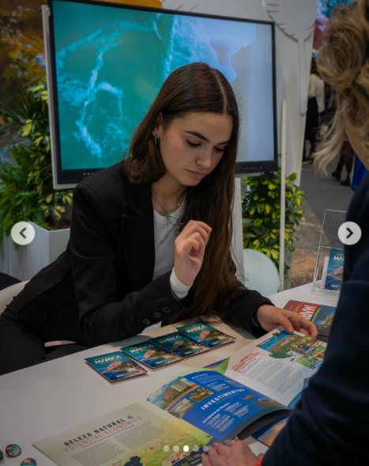
Fonte: https://www.facebook.com/reel/602116655772904
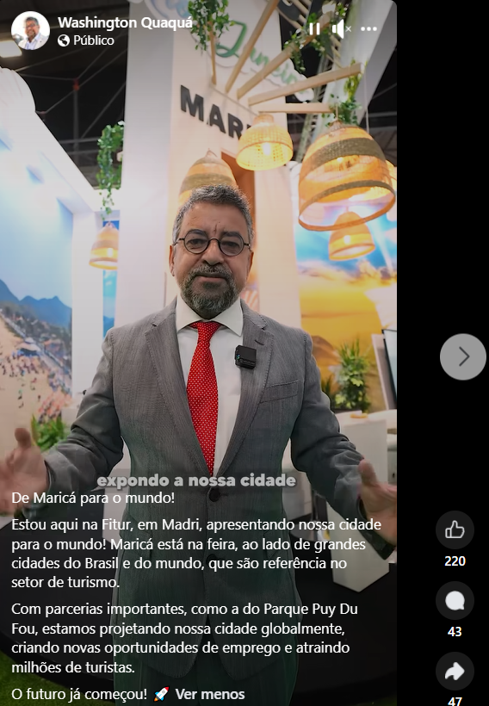

Fonte: https://www.instagram.com/reel/DFLOr47PmKd/
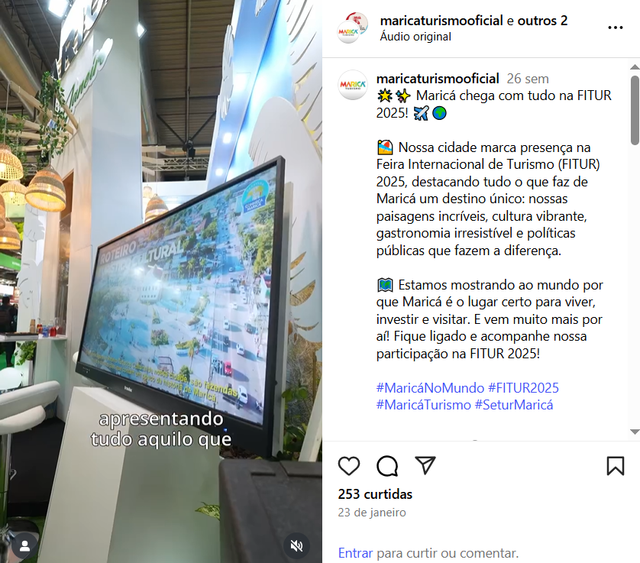

Fonte: https://www.facebook.com/reel/4052116125066261
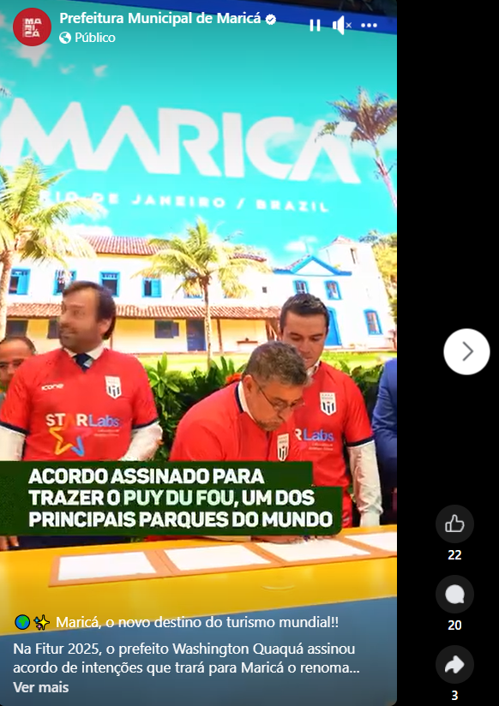

Fonte: https://www.instagram.com/reel/DFVO9GLOL7_/
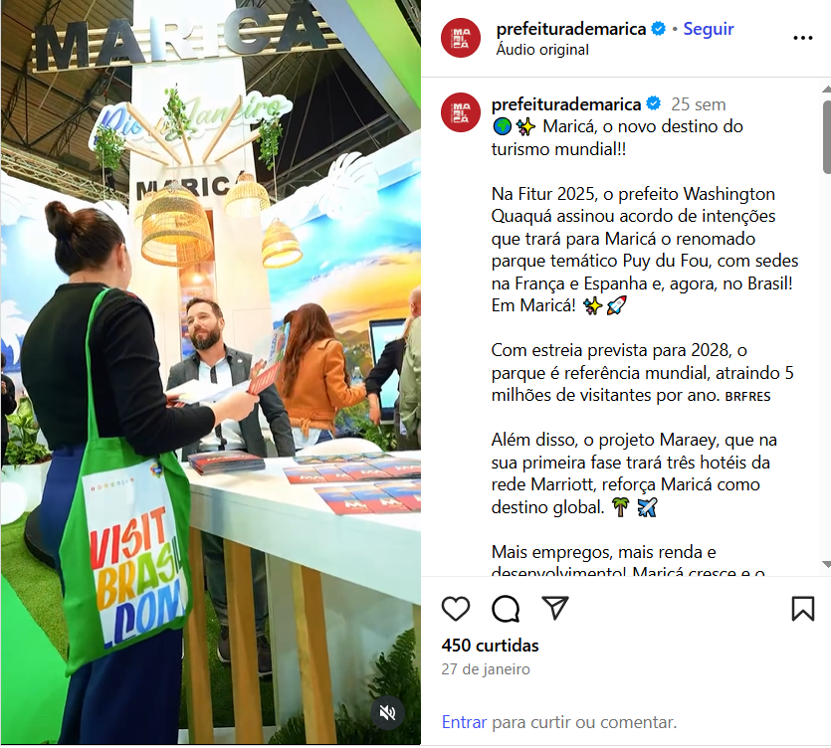

Fonte: https://www.instagram.com/reel/DFJEOzeyjxZ/
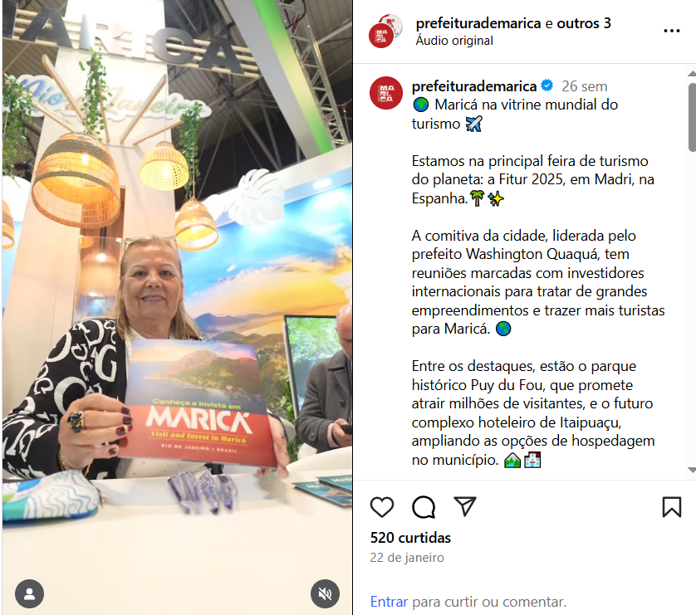
Fonte: https://www.marica.rj.gov.br/noticia/marica-assina-carta-de-intencoes-para-primeiro-parque-tematico-puy-du-fou-no-brasil/
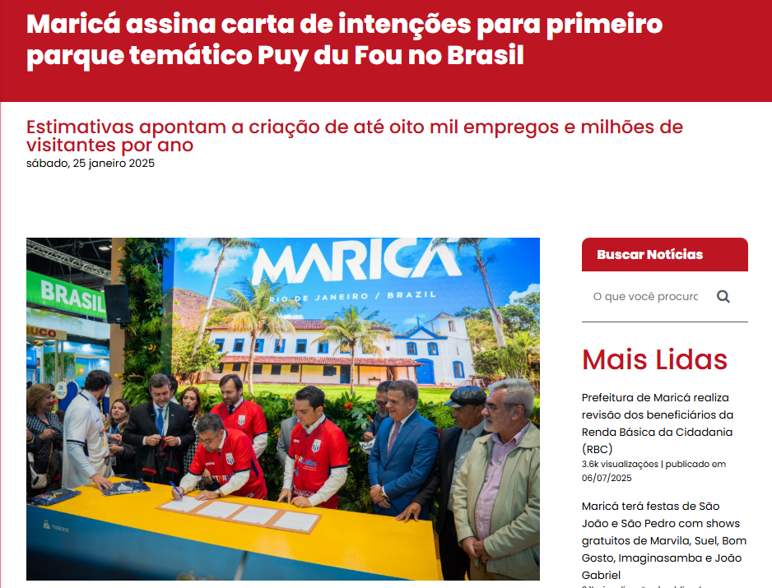

O prefeito Washington Quaquá assinou, nesta sexta-feira (24/01), carta de intenções com o Puy du Fou para instalação da primeira unidade do parque temático no país. A assinatura ocorreu durante a Feira Internacional de Turismo (Fitur), em Madri, com perspectivas de transformar Maricá em destino turístico internacional. O parque possui unidades na França e na Espanha.
O projeto prevê a construção de um parque em área de 250 hectares, com potencial para receber milhões de visitantes anualmente e gerar até oito mil empregos – sendo 5.600 durante a construção e 2.400 vagas diretas na operação.
“É um enorme orgulho que o parque mais premiado do mundo esteja considerando Maricá como seu próximo destino. Este projeto contribuirá para dar visibilidade turística nacional e internacional ao município, gerando empregos de qualidade enquanto reforçamos nosso compromisso com o desenvolvimento econômico sustentável e a promoção da cultura brasileira”, acredita Washington Quaquá.
O Puy du Fou Brasil contará a história do país em espetáculos que recriarão acontecimentos importantes, a partir de cenários realistas, efeitos especiais de última geração e atuações de alto nível, transportando o público para diferentes épocas.
“É muito emocionante trabalhar nesta iniciativa que será uma grande viagem pela emocionante história do Brasil, bem como uma peregrinação por sua memória popular. Na unidade Puy du Fou Brasil, pretendemos entusiasmar as pessoas e enraizar imaginários na cultura, fazendo uso das melhores tecnologias, com criatividade e visão únicas”, contou Erwan de la Villeón.
A iniciativa tem o apoio do Governo Federal, por meio do Ministério do Turismo e da Agência Brasileira de Promoção Internacional do Turismo (Embratur), do Governo do Estado do Rio de Janeiro, por meio da Secretaria de Estado de Turismo. “A iniciativa do Puy du Fou é uma oportunidade única para divulgar o patrimônio histórico, cultural e natural do Brasil, contribuindo decisivamente para impulsionar nosso enorme potencial turístico”, apontou o ministro do Turismo Celso Sabino.
O presidente da Embratur, Marcelo Freixo, também ficou entusiasmado com a iniciativa de Maricá. “Puy du Fou impulsiona de forma definitiva o potencial turístico do Brasil em um momento excelente, no qual atingimos recordes tanto no número de turistas internacionais quanto no gasto por turista em 2024”, avaliou.
Na visão do secretário de Estado de Turismo Gustavo Tutuca, o parque deve ser mais um atrativo turístico para o Estado do Rio “O desenvolvimento deste parque consolidará a posição do Rio de Janeiro como destino de lazer preferido dos brasileiros e porta de entrada do turismo internacional, com uma proposta que enaltecerá a profunda, rica e sensível história do nosso país”, concluiu.
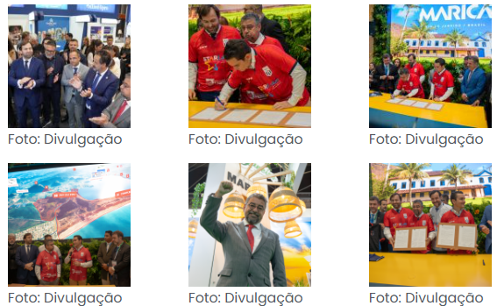

Fonte: https://maricainfo.com/2025/01/22/marica-participa-de-feira-internacional-de-turismo-na-espanha.html
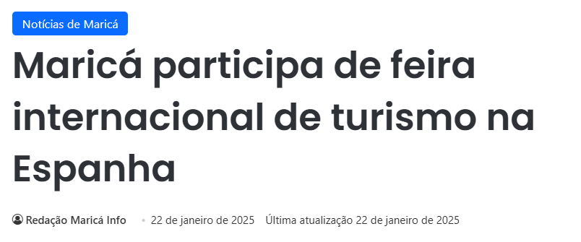
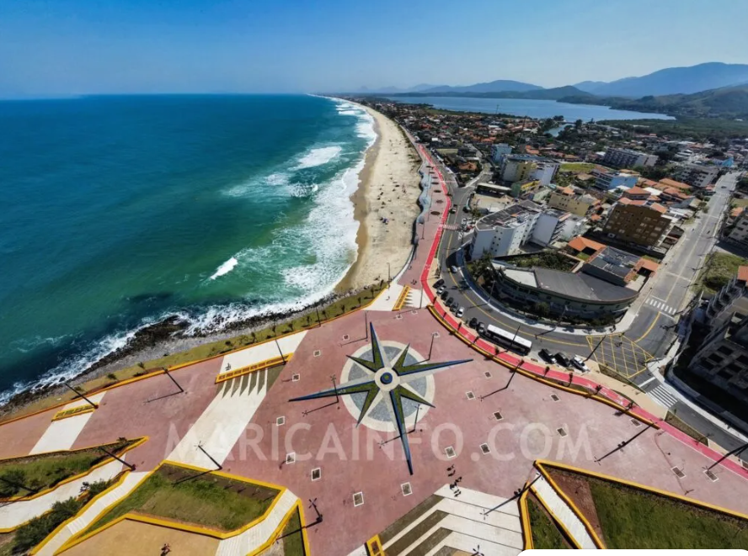
Maricá participa da Feira Internacional de Turismo (Fitur) 2025, em Madrid, na Espanha, com o objetivo de atrair investimentos internacionais e ampliar sua presença no mercado turístico global. Reconhecida como uma das maiores feiras do setor no mundo, a Fitur reúne 156 países, mais de 9,5 mil empresas e cerca de 250 mil participantes, entre profissionais e visitantes. Este ano, o Brasil é o país homenageado, e Maricá ocupa lugar de destaque no estande nacional.
O prefeito Washington Quaquá vai apresentar aos participantes e investidores internacionais projetos que prometem transformar o município em um dos principais polos turísticos do Brasil. Entre os destaques está a implementação do parque histórico Puy du Fou, com sedes na França e na Espanha, que atrai milhões de visitantes anualmente.

“Estamos transformando a economia de Maricá para uma economia do turismo, da cultura, da ciência e tecnologia, da agricultura orgânica e da agroindústria. O turismo será uma alavanca fundamental, criando milhares de empregos e beneficiando diretamente as famílias e os moradores”, afirmou Quaquá, durante sua participação no evento.
Outro projeto de grande relevância é o complexo hoteleiro planejado para a orla de Itaipuaçu, que incluirá hotéis de três e quatro estrelas, voltados a públicos diversos. O objetivo é ampliar as opções de hospedagem no município, garantindo sofisticação e acessibilidade. Durante a feira, encontros com investidores internacionais reforçam o potencial estratégico de Maricá, que está localizada em uma posição privilegiada, próxima ao Complexo de Energias Boaventura, ao gasoduto Rota 3 e ao futuro Porto de Jaconé, infraestrutura que deve impulsionar ainda mais a economia local.
O Secretário de Turismo, Comércio, Indústria e Mercado Interno, José Alexandre Almeida, destacou a importância do evento para a cidade. Ele explicou que, além de atrair visitantes, a missão de Maricá na Fitur é buscar investidores interessados em explorar o potencial turístico e econômico do município.
“Já fizemos contatos com operadores que não enxergavam a cidade como um produto da Costa do Sol e, agora, passamos a integrar um roteiro turístico, resultado de reuniões durante o evento. A orientação do prefeito Quaquá é a de que a gente não apenas apresente a cidade buscando visitantes, mas também investidores. Temos agendamentos marcados com grupos hoteleiros que querem conhecer a estrutura e como a cidade pode dar algum tipo de suporte e incentivo”, explicou José Alexandre Almeida, Secretário de Turismo, Comércio, Indústria e Mercado Interno.
Maricá também apresentará suas iniciativas de turismo sustentável e políticas públicas de impacto, como o transporte público gratuito e a Moeda Social Mumbuca, que incentivam o consumo local e promovem inclusão social. Essas ações foram fundamentais para que a cidade alcançasse o posto de oitava maior economia do Brasil, com um PIB de R$ 85 bilhões. Além disso, o portfólio turístico do município combina praias, turismo rural, ecoturismo, gastronomia e cultura, atraindo diversos perfis de visitantes.
Com sua participação na 45ª edição da Fitur, Maricá busca se consolidar como um destino global em ascensão, utilizando a feira como uma vitrine estratégica para apresentar seus projetos e potencialidades.
Fonte: https://leisecamarica.com.br/noticia/54979/fitur-2025-marica-participa-da-feira-internacional-de-turismo-na-espanha
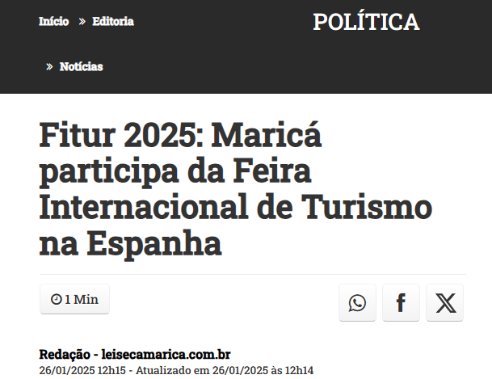

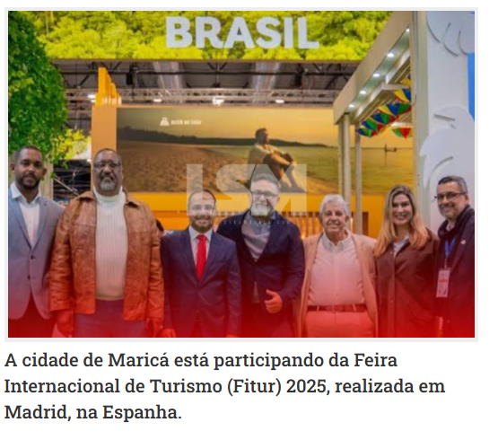
A cidade de Maricá está participando da Feira Internacional de Turismo (Fitur) 2025, realizada em Madrid, na Espanha.
Reconhecida como uma das maiores feiras do setor no mundo, a Fitur reúne 156 países, mais de 9,5 mil empresas e cerca de 250 mil participantes entre profissionais e visitantes.
Nesta edição, o Brasil é o país homenageado, e Maricá ocupa lugar de destaque no estande nacional.
A participação de Maricá na Fitur 2025 tem como objetivo captar negócios e estabelecer contatos que promovam o desenvolvimento econômico do município.
A cidade busca atrair investimentos e parcerias globais para impulsionar o turismo local, apresentando seus projetos inovadores e potencialidades turísticas aos investidores e profissionais do setor presentes no evento.
Fonte: https://cliquediario.com.br/economia/marica-apresenta-projetos-importantes-em-feira-internacional-do-turismo-na-espanha
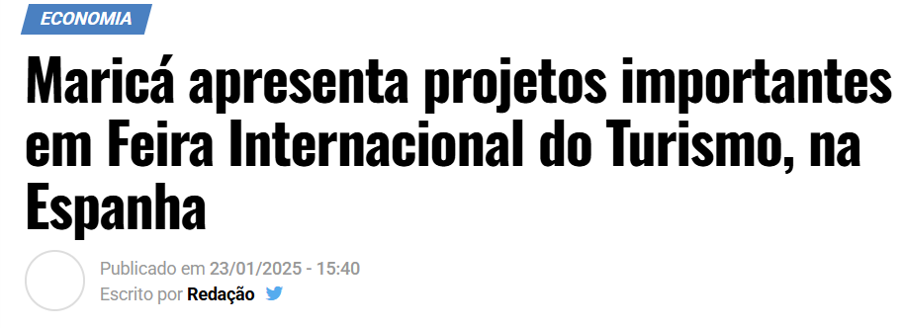

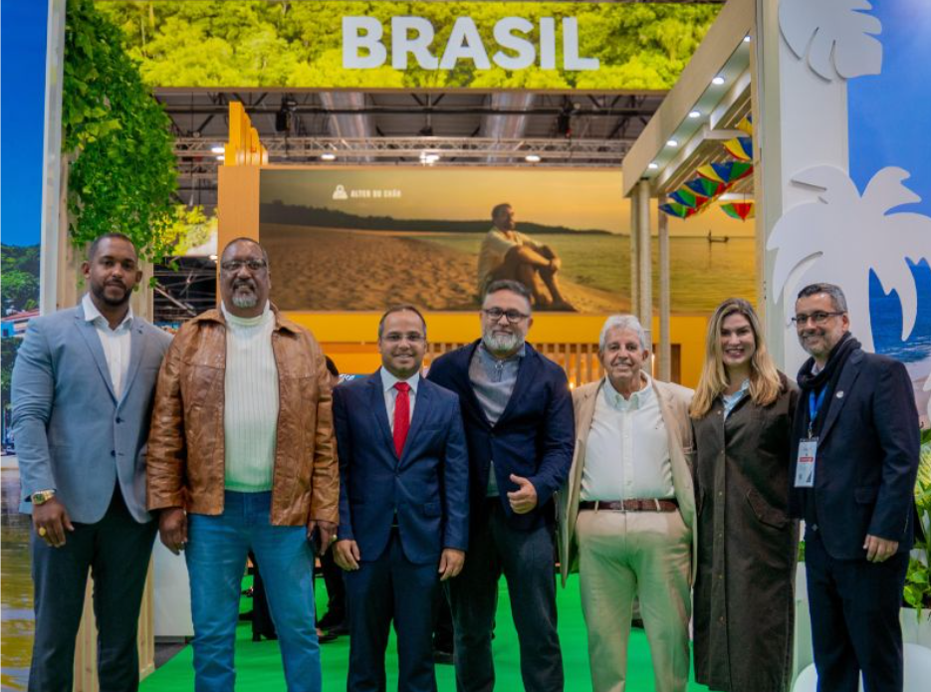
A Prefeitura de Maricá participa, nessa semana, da Feira Internacional de Turismo (Fitur), que acontece na cidade de Madri, capital da Espanha, reunindo 156 países, mais de 9,5 mil empresas e cerca de 250 mil participantes entre profissionais e visitantes.
Considerada uma das maiores feiras do setor no mundo, a Fitur preparou para a edição 2025 uma homenagem ao Brasil, um dos mais importantes e relevantes destinos turísticos do planeta, reconhecido mundialmente por suas belezas naturais.
De acordo com a prefeitura, a feira é uma excelente oportunidade para Maricá reforça a proposta de atração de investimentos internacionais e a ampliação da presença no mercado turístico global, um dos motes do prefeito Washington Quaquá (PT) desde que reassumiu a prefeitura, em 1 de janeiro desse ano.
Durante a Fitur, Quaquá apresentou a investidores internacionais os projetos estratégicos, como a implementação, na cidade, do parque temático histórico francês "Puy du Fou", que estima levar 3 milhões de turistas para Maricá, consolidando a cidade como um polo turístico no Brasil e no mundo.
“Estamos transformando a economia de Maricá para uma economia do turismo, da cultura, da ciência e tecnologia, da agricultura orgânica e da agroindústria. O turismo será uma alavanca fundamental, criando milhares de empregos e beneficiando diretamente as famílias e os moradores”, reafirmou Quaquá, durante sua participação no evento.
Além do fantástico parque, que encena de maneira grandiosa importantes eventos históricos, Maricá também apresentou na Fitur o projeto para a construção de um conjunto de hotéis de 3 3 4 estrelas na orla de Itaipuaçu.
Segundo a prefeitura, o complexo, projetado para atender a diferentes públicos, combinará sofisticação e acessibilidade, ampliando as opções de hospedagem no município, e melhorando a infraestrutura local.
Uma das missões da comitiva de Maricá, que contou com a participação da primeira-dama, Gabriela Lopes, e do secretário de Turismo, Comércio, Indústria e Mercado Interno, José Alexandre, foi a de mostrar aos investidores a importância econômica da cidade, que está próxima ao Complexo de Energias Boaventura e ao gasoduto Rota 3, além do projeto do futuro Porto de Jaconé.

“Já fizemos contatos com operadores que não enxergavam a cidade como um produto da Costa do Sol e, agora, passamos a integrar um roteiro turístico, resultado de reuniões durante o evento. A orientação do prefeito Quaquá é a de que a gente não apenas apresente a cidade buscando visitantes, mas também investidores. Temos agendamentos marcados com grupos hoteleiros que querem conhecer a estrutura e como a cidade pode dar algum tipo de suporte e incentivo”, explicou José Alexandre.
Fonte: https://www.marica.rj.gov.br/noticia/marica-na-fitur-2025-parcerias-globais-e-projetos-inovadores-impulsionam-o-turismo-e-a-economia/
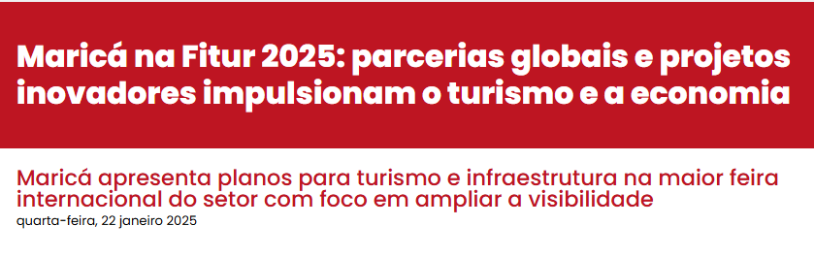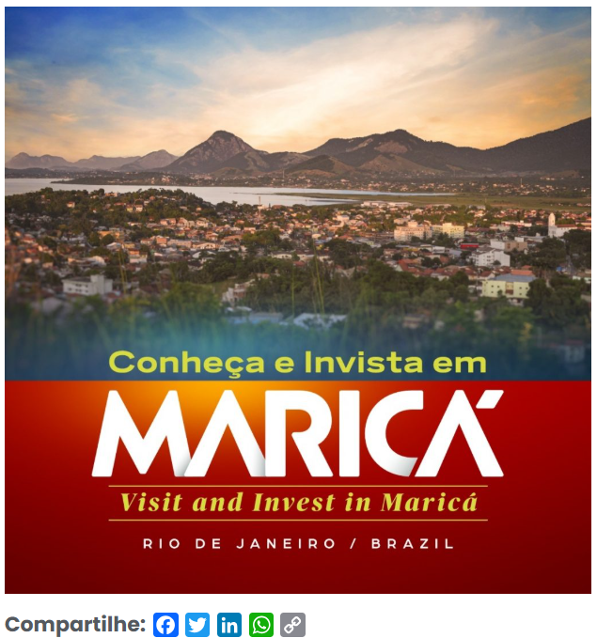
Maricá, cidade da Região Metropolitana do Rio de Janeiro, participa da Feira Internacional de Turismo (Fitur) 2025, em Madrid, na Espanha, com foco máximo na atração de investimentos internacionais e ampliação da presença no mercado turístico global.
Reconhecida como uma das maiores feiras do setor no mundo, a Fitur reúne 156 países, mais de 9,5 mil empresas e cerca de 250 mil participantes entre profissionais e visitantes. Nesta edição, o Brasil é o país homenageado, e Maricá ocupa lugar de destaque no estande nacional.
O prefeito Washington Quaquá vai apresentar ao público e a investidores internacionais os projetos estratégicos do município, entre eles a implementação do parque histórico Puy du Fou, com sede na França

e na Espanha. O empreendimento, que já atrai milhões de visitantes anualmente em outros países, estima levar três milhões de turistas para Maricá, consolidando a cidade como um polo turístico no Brasil.
“Estamos transformando a economia de Maricá para uma economia do turismo, da cultura, da ciência e tecnologia, da agricultura orgânica e da agroindústria. O turismo será uma alavanca fundamental, criando milhares de empregos e beneficiando diretamente as famílias e os moradores”, afirmou Quaquá, durante sua participação no evento.
Complexo hoteleiro e novos investimentos
Outro destaque apresentado na Fitur é o projeto para a construção de um conjunto de hotéis na orla de Itaipuaçu, de três e quatro estrelas. O complexo, projetado para atender a diferentes públicos, combina sofisticação e acessibilidade, ampliando as opções de hospedagem no município.
Na feira, haverá encontros com investidores para apresentar em detalhes as vantagens estratégicas do município. Localizada em uma posição privilegiada, Maricá está próxima ao Complexo de Energias Boaventura (antigo Comperj), ao gasoduto Rota 3 – que conecta os poços do pré-sal – e ao futuro Porto de Jaconé, que vai movimentar a economia local.
“Já fizemos contatos com operadores que não enxergavam a cidade como um produto da Costa do Sol e, agora, passamos a integrar um roteiro turístico, resultado de reuniões durante o evento. A orientação do prefeito Quaquá é a de que a gente não apenas apresente a cidade buscando visitantes, mas também investidores. Temos agendamentos marcados com grupos hoteleiros que querem conhecer a estrutura e como a cidade pode dar algum tipo de suporte e incentivo”, explicou José Alexandre Almeida, Secretário de Turismo, Comércio, Indústria e Mercado Interno.
Turismo sustentável e políticas públicas de impacto
Maricá busca destacar o impacto das políticas públicas implementadas desde 2008, como o transporte público gratuito e a Moeda Social Mumbuca, que incentivam o consumo local e promovem inclusão social. Essas iniciativas ajudaram a cidade a alcançar o posto de oitava maior economia do Brasil, com um Produto Interno Bruto (PIB) de R$ 85 bilhões.
Maricá apresenta um portfólio variado para atrair um público internacional, com cenário natural que combina praias paradisíacas, turismo rural, ecoturismo, gastronomia e cultura.
A importância da Fitur para Maricá
A participação de Maricá na Fitur busca o posicionamento do município como um destino global em ascensão. A feira, que funciona como uma vitrine para o mercado internacional, oferece a oportunidade de consolidar parcerias estratégicas e abrir novos mercados. No estande brasileiro, Maricá tem lugar de destaque com projetos que prometem colocar o município entre os protagonistas do evento.
A 45ª edição da Fitur marca a consolidação de Maricá como um exemplo de cidade com turismo sustentável, desenvolvimento econômico e inovação. Com parcerias de peso e projetos de alto impacto, o município quer ir além do cenário nacional e se firmar como referência no mercado turístico global.

